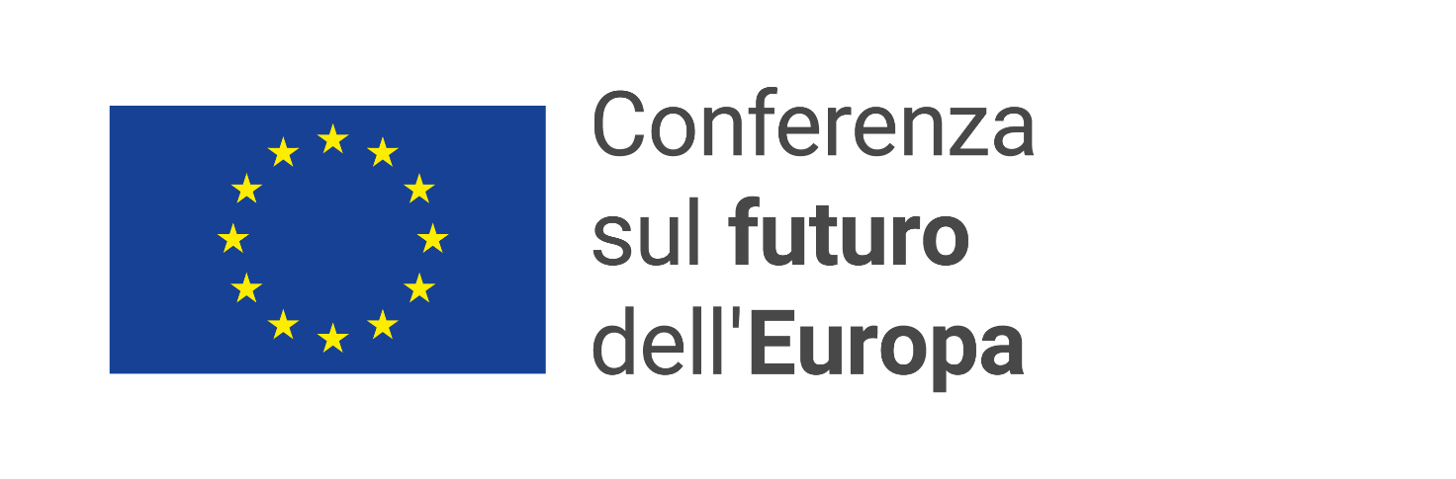
L’idea alla base dell’iniziativa è quella di organizzare una serie di incontri (almeno 6) sui temi della Conferenza sul Futuro dell’Europa. Gli incontri saranno caratterizzati dal coinvolgimento degli studenti nella progettazione, realizzazione e redazione del report finale dei singoli appuntamenti. Gli incontri saranno caricati sulla piattaforma della Conferenza come attività del Dipartimento di Scienze Politiche, in collaborazione con il Corso di Laurea magistrale in Scienze dello Sviluppo e della Cooperazione internazionale.
- I 60 partecipanti saranno divisi in gruppi da 5/10 studenti. (40 riservati a Scienze Politiche, 20 a Cooperazione, coordinati da Alessandra Mignolli)
- Ogni gruppo sarà responsabile dell’organizzazione di 1 evento, ma al tempo stesso costituirà il pubblico degli altri. È prevista l’organizzazione di 1 evento al mese, promosso sulla piattaforma CoFoe.
- Ogni evento avrà la durata di 2 ore e vedrà uno o più ospiti/relatori ai quali spetterà il compito di lanciare il tema e aprire il dibattito tra gli studenti presenti
- Alla fine di ogni appuntamento il gruppo organizzatore redigerà un Report, che sarà caricato sulla piattaforma del Futuro dell’Europa.
- Al gruppo organizzatore spetterà il compito di estendere la platea dell’evento ad altri partecipanti, anche esterni ai 60 iscritti. Ogni evento dovrà essere promosso sui social, sulla piattaforma, ecc….
Le aree tematiche sono quelle indicate dalla piattaforma sul Futuro dell’Europa:
- Cambiamento climatico e ambiente
- Salute
- Un'economia più forte, giustizia sociale e occupazione
- L'UE nel mondo
- Valori diritti, stato di diritto e sicurezza
- Trasformazione digitale
- Democrazia europea
- Migrazione
- Istruzione, cultura, gioventù e sport
Per avere il riconoscimento dei 3 CFU, sarà necessario aver fatto parte di almeno un gruppo organizzatore e partecipato come pubblico agli altri eventi.
Numero studenti: 60 max
CFU riconosciuti: 3 CFU
Periodo: dicembre 2021/aprile 2022

Link agli eventi: https://futureu.europa.eu/meetings
Link al materiale informativo: https://futureu.europa.eu/pages/information-material?locale=it

